ЭЛЕКТРОННО - МЕТОДИЧЕСКАЯ РАЗРАБОТКА
по теме:

«ДЕСЯТИЧНЫЕ ДРОБИ»
Параграф «Десятичные доли как разрядные единицы»

автор:
Невский А.А.
Учитель математики
школа-интернат № 576

Санкт-Петербург
2013
Цели и задачи Электронно-методической разработки презентации

Цель
Что такое десятичная дробь?
Задачи
Уяснить правило записи десятичной дроби.
Как прочитать десятичную дробь.

Пояснительная записка
В первой части презентации - «десятичная система счисления» (слайды 2, 3, 4, 5) даются разъяснения к переходу к десятичной системе счисления, приводятся примеры такого перехода.
Во второй части презентации - «десятичная запись дробных чисел» (слайды 6,7) приводятся примеры записи и правильного прочтения десятичных чисел, дается расшифровка структуры дробного числа, записанного в десятичной системе счисления.

Пояснение к слайдам

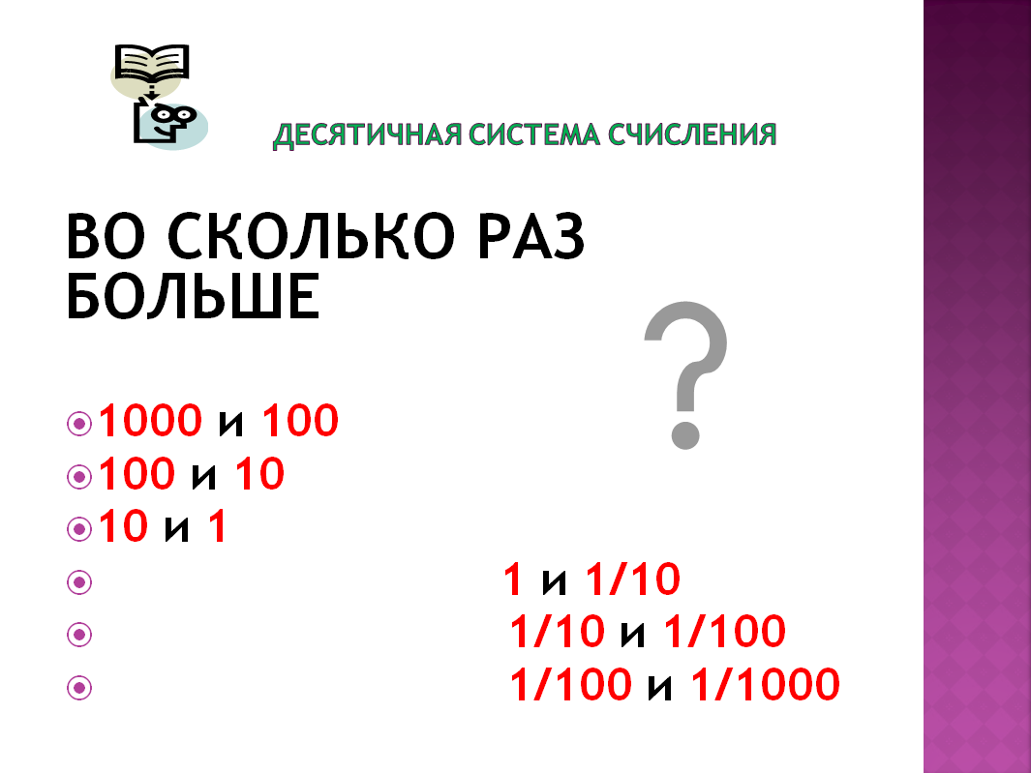 | - слайд № 2 с помощью иллюстрации материала показана логика рассуждения о десятичной системе счисления.
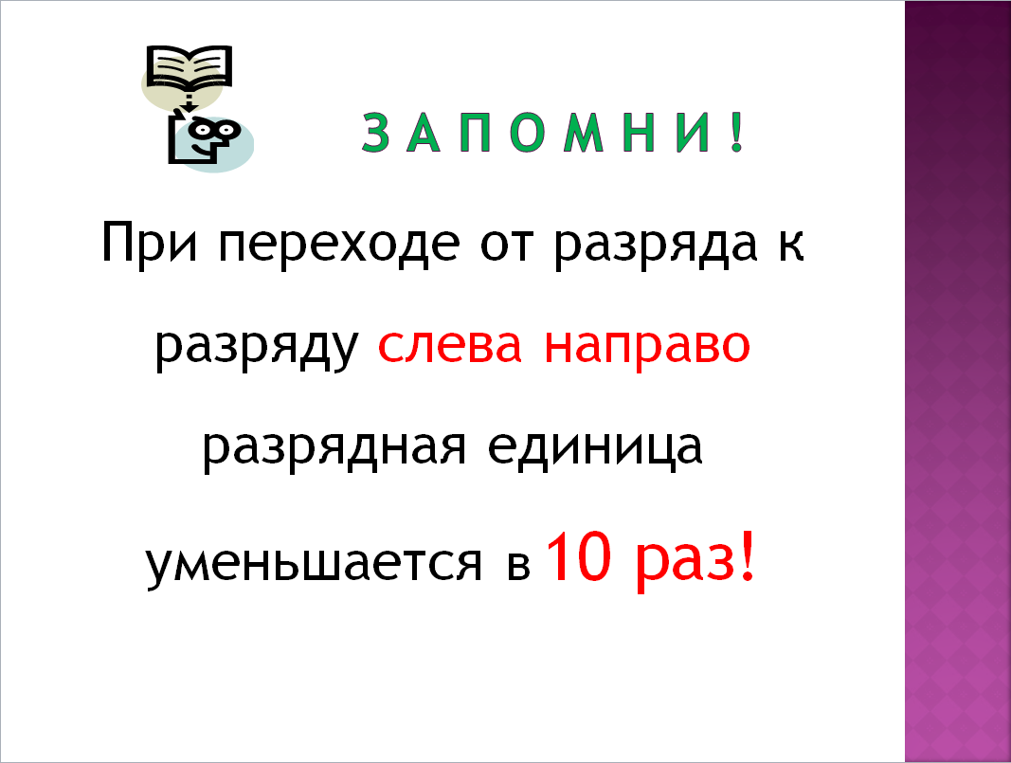 | - слайд № 3 показывает переход к новым разрядам в числе.
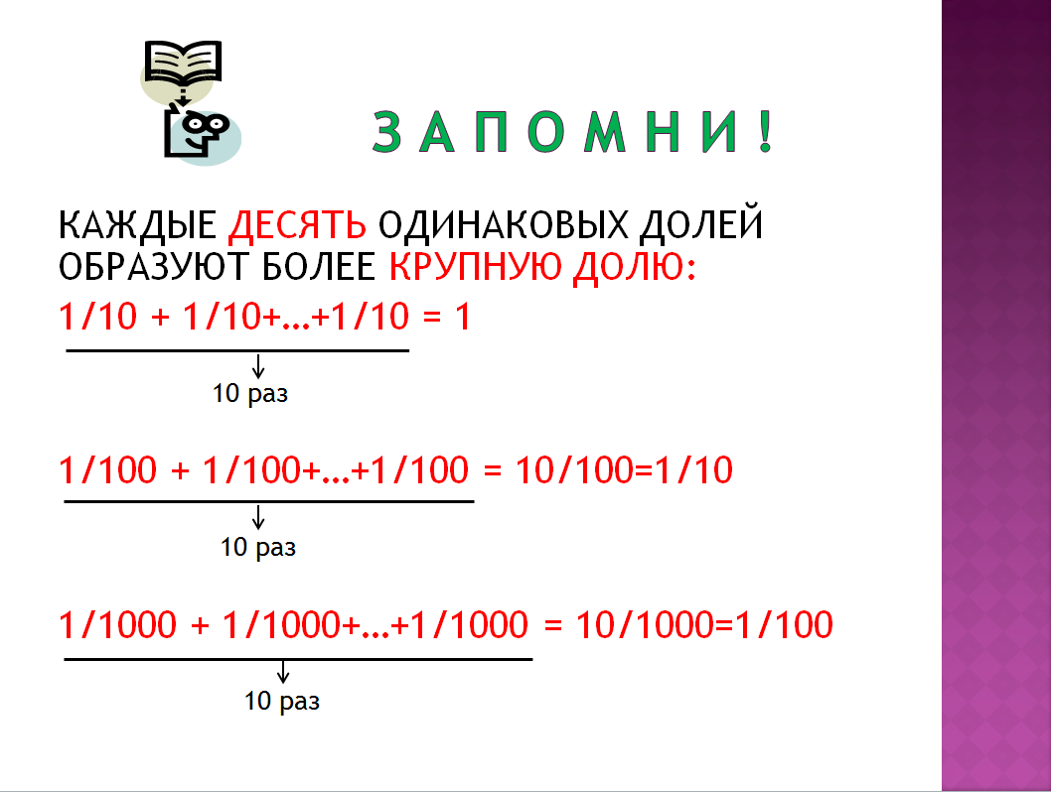 | - слайд № 4 данный материал помогает вывести правило счисления.
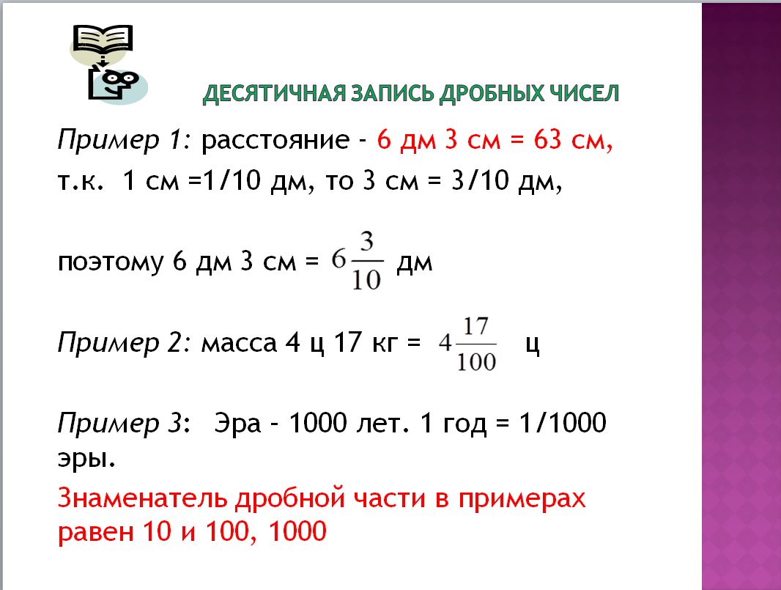 | - слайд № 5 иллюстрирует примеры записи дробных чисел.
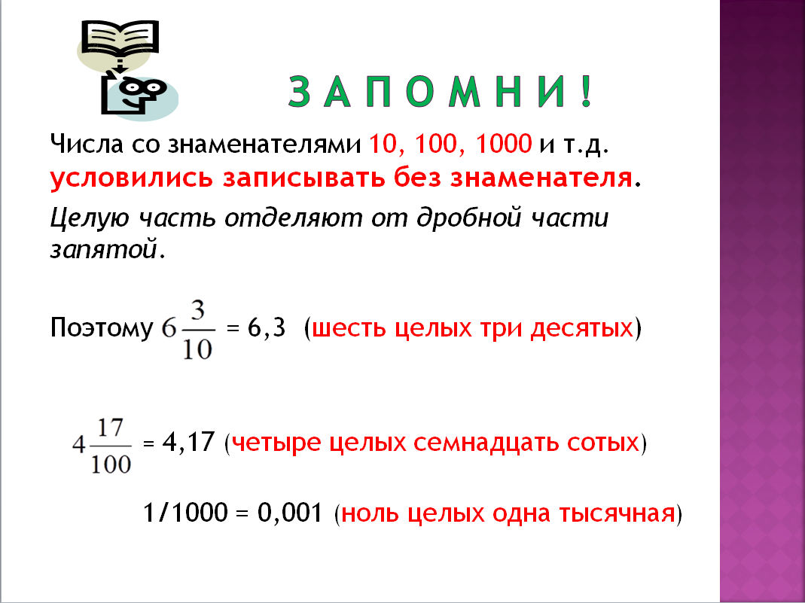 | - слайд № 6 служит для пояснения перехода к десятичной записи дробных чисел и правильному их чтению.
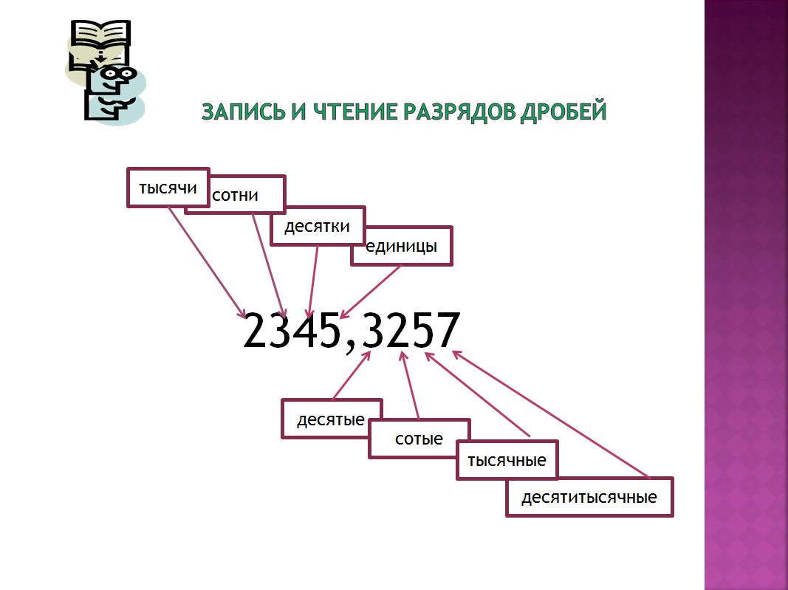 | - слайд № 7 наглядный показ структуры числа в десятичной записи.

Список литературы:
1. Дорофеев Г.В., Шарыгин И.Ф., Суворова С.Б. и др. – Математика: учебник для 5 кл. общеобразоват. Учреждений/под ред. Дорофеева Г.В., Шарыгина И.Ф.- 7-е изд.ю дораб.-М.: Просвещение, 2004.-302 с.
2. Виленкин Н.Я., Жохов В.И., Чесноков А.С., Шварцбург С.И. Математика: учебник для 5 кл. общеобразоват. Учреждений, - 5-у изд., испр. и доп. –М.: «Русское слово», 2008 – 358 с.
3. Баранова И.В., Борчугова З.К., Сокуренко Р.Е., Стефанова Н.Л. Методические рекомендации по курсу математики 5 класса:– М.: Просвещение, 2006.- 128 с.
4. В работе использовались иллюстрации из графических приложений Microsoft PowerPoint 2010, а также информация с интернет – сайтов: www.school-assistant.ru, www.math-prosto.ru, www.interneturok.ru.

